爬虫思路：

本次建模A题需要大量数据信息，在网上找到两个网站满足条件，由于食物种类繁多，大约100项，手动查询的话效率低下且容易出错！

采用Python爬虫可以有效解决此问题，对于网络爬虫，编写的策略是首先分析页面，获取正确的url地址，接着分析页面的network得到相关的请求参数以及加载后的效果从而来确定反爬的类型。本次选取的两个网站都无复杂的反爬措施！可以直接response请求

解析页面时用的是parsel中的xpath提取规则，将爬取到的信息写入到对应的csv文件中，由于第二个网站中有部分数据是缺失的，此处采用的策略是爬虫输出提示，手工填写csv文件！

规划问题解法：

参考文章：<https://blog.csdn.net/hyqhhxx/article/details/100071956>

1. 什么是规划：

规划是运筹学的一个重要分支，主要研究数值最优化问题。

主要构成要素有：决策变量x、目标函数z以及约束条件g(x)

1. 规划的分类：
2. 按决策变量分类：

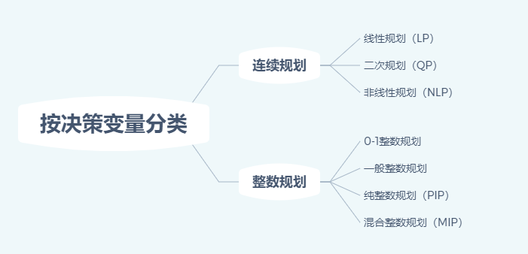

1. 按规划性质分类：

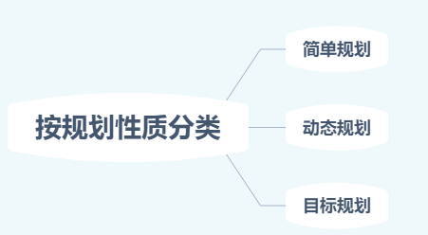

1. 线性规划：目标函数和约束条件都是线性的规划

线性规划的标准化：

* 目标函数标准化
* 约束条件标准化
* 决策变量的标准化

所有线性规划都可以化为标准形式：

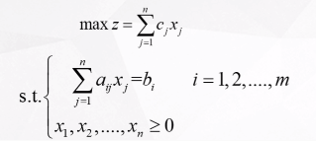

优点：解决多变量最优决策的方法，是在各种相互关联的多变量约束条件下，解决或者规划一个对象的线性目标函数最优的问题！是决策系统的静态最优化数学规划方法之一！

缺点：对于数据的准确性要求高，只能对线性的问题进行规划约束，而且计算量大。有由于线性规划演变的非线性规划法等后续方法弥补，但计算量增加许多！

1. 非线性规划：目标函数和约束条件至少有一个是非线性的规划

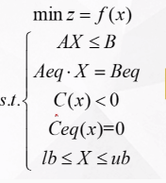

优点：当目标函数或约束条件出现未知量的非线性函数，且不便于线性化，或勉强线性化后会产生较大误差时，就可应非线性规划方法去处理！如果最优解存在，线性规划只能存在可行域的边界上找到，而非线性变化可能存在于可行域的任意一点！

缺点：目标函数不能简单的表示为C^Tx的形式，多出了两条非线性约束条件。在解方程时比线性规划麻烦！

1. 整数规划：决策变量为整数类型的规划

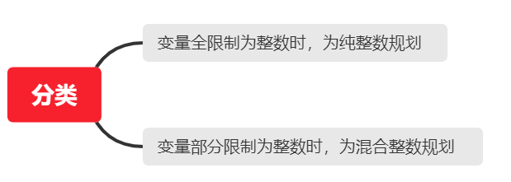

在线性规划问题中，有些最优解可能是分数或小数，但对于某些具体问题，常要求某些问题的解是整数！

不同于线性规划问题，整数和01规划问题至今尚未找到一般的多项式解法！

1. 动态规划：每一阶段的决策，常常会影响下一阶段的决策，通过动态规划求解全局最优解！

优点：可以得到全局（一族）最优解，可以利用经验提高解题效率

缺点：没有统一模型，用数值方法求解存在维数灾

1. 目标规划：目标规划的目标不是单一目标而是多目标，既要主目标，又要有次要目标。根据主目标建立部门分目标，构成目标网，形成整个目标体系！制定目标时应注意衡量各个次要目标的权重，各次要目标必须为主要目标完成之后才能给予考虑！

线性规划只寻求目标函数的最优值，即最大值或最小值。而目标规划，由于是多目标，其目标函数不是寻求最大值或最小值，而是寻求这些目标与预计成果的最小差距，差距越小，目标实现的可能性越大。目标规划中有超出目标和未达目标两种差距。一般以Y+代表超出目标的差距，Y-代表未达目标的差距。Y+和Y-两者之一必为零，或两者均为零。当目标与预计成果一致时，两者均为零，即没有差距。人们求差距，有时求超过目标的差距，有时求未达目标的差距。目标规划的核心问题是确定目标，然后据以建立模型，求解目标与预计成果的最小差距。